附件2：
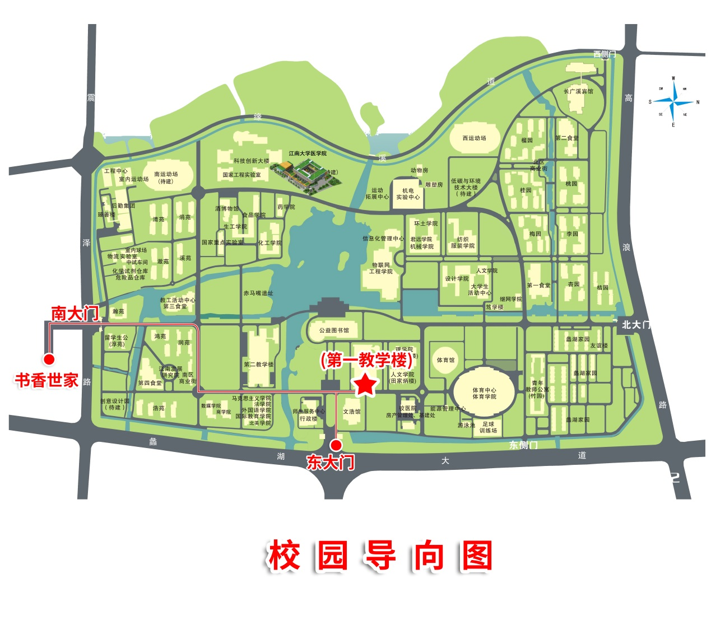
乘坐公共交通工具到达书香世家酒店路线：
【火车无锡站】
乘坐地铁1号线（长广溪方向），在长广溪站下车（1号口出），步行至书香世家酒店。
【火车无锡东站】
乘坐地铁2号线（梅园开元寺方向）在三阳广场站下车，站内换乘坐地铁1号线（长广溪方向），在长广溪站下车（1号口出），步行至书香世家酒店。
【无锡汽车站】
乘坐133路（无锡中央车站为始发站），在锦溪道（震泽路）站下车，即到江大南门，步行至书香世家酒店。

